人防通风方式信号控制箱

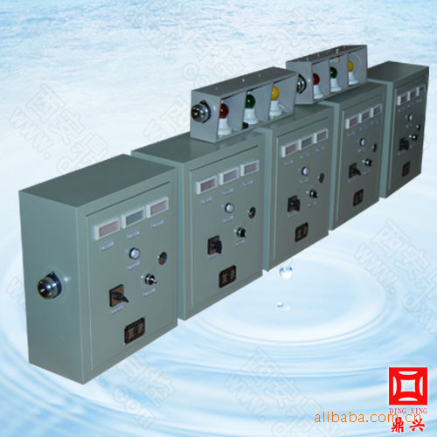
人防通风方式信号控制箱
一、用途
通风方式信号控制箱用于地下工程（人防）专用装置，用于战时工事不同防护通风方式转换的指令传送和报警信号显示。
二、信号装置组成
通风方式信号控制箱由指挥端通型信号控制箱和接收端若干信号箱组成，控制箱有6路及12路输出两种。由于指挥端也有一信号输入，并采用统一信号参数，因此本装置既可用于单独工事的通风方式信号系统，亦可用于人防区片工事群中组成分级信号系统，实现区片战时统一指挥运行。
四、技术规格
产品名称 | 用途 | 信号方式 |  |  |  | 输出信号回路数 | 输入信号回路数 | 传输线芯数 | 附设呼唤门铃
产品名称 | 用途 | 清洁式 | 滤毒式 | 隔绝式 | 音响
 | 上级工事发讯端或下级工事发讯接收端 | 绿灯 | 黄灯 | 红灯 | 警灯 | 12 | 1 | 每路6芯 | 2路每路6芯
通风方式信号控制箱 |  |  |  |  |  | 12 | 1 | 每路6芯 | 2路每路6芯
通风方式信号灯箱 | 值守岗位信号报警及显示 |  |  |  |  | / | 1 | 6芯 | /
五、外型尺 500*400*200 (单位：mm)
六、原理
1、通风方式信号控制箱，一般设在防化通信值班室内。
2、AS1~ASn：通风方式信号控制箱，分别高在战时进风房、排风机房、柴油发电机房、电站控制室、人员出入口（连通口）最里一道密闭门内侧及其他需要设置的地方。数量由单项工程设计决定。
通风方式信号灯箱

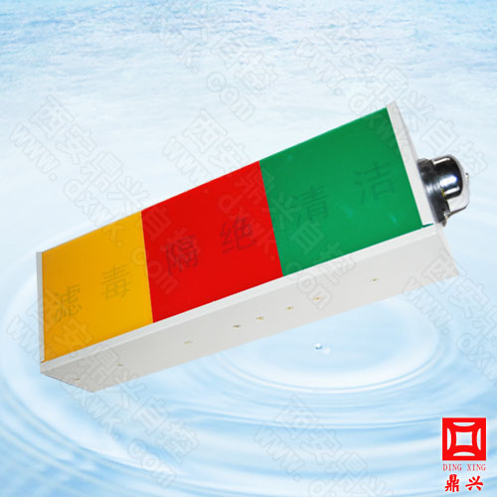
通风方式信号灯箱
一、用途
通风方式信号灯箱与通风方式信号控制箱，人防按钮组成人防控制系统。专用于人防指挥工程、地下隐蔽设施及坑道及军事、准军事项目和普通人防工程地下室的特殊产品。
主要用于工程掩体内部空气质量状态的显示和报警，实现对控制柜传来的报警的电子信号做出反映。具有声光报警两种报警方式，具有良好的显示性能和视觉效果。
二、灯箱的结构
通风方式信号灯箱用于工程掩体内部空气质量状态的显示和报警，主要对三种空气质量情况进行报警：清洁、隔绝、滤毒。灯箱分别用三种颜色的灯光来对三种不同空气情况报警：清洁——绿色灯光；隔绝——红色灯光；滤毒——黄色灯光。
三、规格参数
箱体尺寸：440*150*100 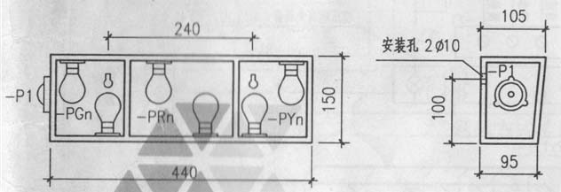
通风方式信号灯箱结构图
人防防爆呼叫按钮

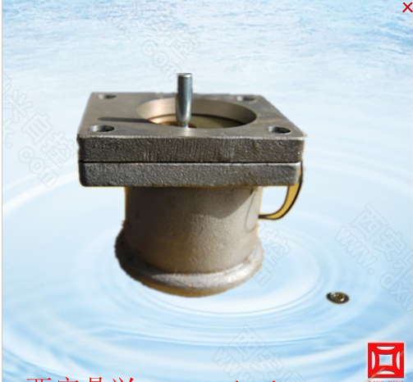

一、概述
人防呼叫按钮是用在战时避难所掩体外，与掩体里面通讯的一种设备。与通风方式信号灯箱，通风方式信号控制箱一起构成人防系统。
二、产品性能
人防呼唤按钮产品包括一带容置腔的底座，一按铃设置在所述容置腔内，一衬板盖在所述的底座上，且该衬板上对应按铃的按钮处设有一通孔，一带有通孔的上盖板盖在衬板上，且在衬板和上盖板之间形成一容置槽，一转盘可转动的设置在容置槽内并且部份露在盖板的通孔处，在转盘上开设有一转盘转动至适当位置时与衬板上的通孔对应的通孔，所述的转盘上另向外设有一手柄；由于将按铃设置在防震防爆的底座内，即使有强烈的外力冲击也无法损坏到电按铃，保证其安全性，使用时，转动手柄，让转盘上的通孔与衬板上的通孔相对应，手指便可伸入到底座内按动按钮让里面的人知道，及时打开密闭门。
三、产品构成
防爆按钮防爆按钮是人防地下室工程中常见的防护配件，由以下几个配件构成：底座，螺栓，底板，，盖板，按钮托板，按钮等几个部分组成。

蒸汽消声加热器
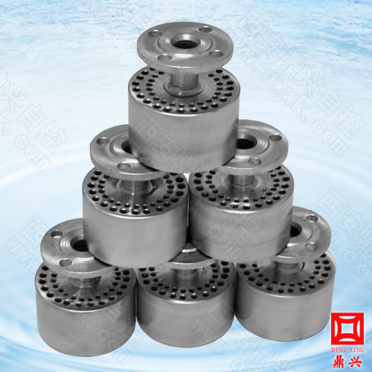
蒸汽消声加热器可大大减弱蒸汽加热的噪声

一、概述及型号编制
1、该产品是本公司在吸收国内外多种直接式加热器的优点的基础上，研制出的一种新型加热器，它具有消声效果好、振动小、结构简单，安装方便的优点。而且节约能源，热利用率达98％以上，适用于食品，化工等一切用蒸汽制备热水与开水的场合。
2、型号编制：
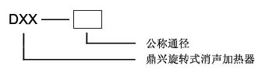
二、外形、安装尺寸
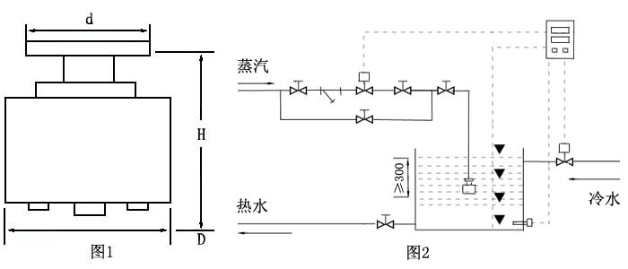
表1
规格 | DN15 | DN20 | DN25 | DN32 | DN40 | DN50 | DN65 | DN80 | DN100
d | 80 | 90 | 100 | 120 | 130 | 140 | 160 | 190 | 210
D×H（mm） | 132×180 |  | 158×238 |  | 218×260 |  | 2803×320
声级（db） | 54 |  | 55 |  | 61 |  | 65
备注 | 加热器皆为法兰连接， DN80/DN100，暂未批量生产，承接订制。
三、工作原理
DXX旋转式蒸汽消声加热器腔体环壁上分布着若干组大小通径配套的小孔，当蒸汽从其中的斜向小孔向外高速喷出时，冷水从每组配套的另一小孔中被引射出来，两者迅速进行热交换，由于加热器中的蒸汽是沿切线方向旋转喷出的，这样一方面大大减小了蒸汽对被加热液体的冲击角度，有效降低了由于蒸汽对液体的冲击振动而产生的噪声。另一方面蒸汽沿切线方向旋转喷出，带动被加热液体产生同向旋转，冷热对流变得更加频繁，这个过程使蒸汽汽泡产生的噪声，被压到最低限度，且整个容器内的液体在旋转运动中被很快加热。
四、工作特性
1、工作特性计算公式：
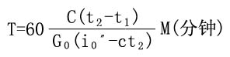
其中：T—加热时间（分钟） M—加热水重量（kg） G₀—单位时间蒸汽耗量（kg/h）
t₁、t₂—加热前后的温度值（℃） i₀″—饱和蒸汽热焓（kcal/kg）C—水的比热容（kcal/kg·℃）。
2、应用举例：
在蒸汽工作压力P=0.4MPa （表压）时，选用DN32规格的加热器，把1.5吨水，从15℃加热到80℃，所需时间T？
查表得知P=0.4MPa时,DN32加热器蒸汽耗量549kg/h，热焓656.3kcal/kg。
所以：
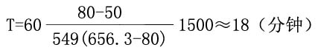
五、选型说明
1、设计选型：工作特性公式可变形为：
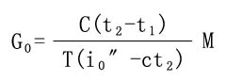
根据已知的M、C、T、t1、t2、i₀″的值，算出所需蒸汽耗量G_{0。}然后根据工况P值，查最大蒸汽耗量表，即可确定加热器的型号，若单个加热器蒸汽喷入量不足，可采用多个加热器并联加热。
2、改造选型：按原有蒸汽管道大小，选配同规格加热器即可。
3、设计选型举例：
现有5吨的浴室热水箱一个，在蒸汽工作压力P=0.4MPa（表压）时，要求在25分钟内将水箱内的水从10℃加热到65℃，问需要选用的加热器的规格和数量？
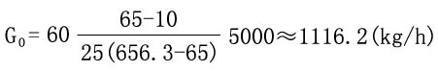
六、安装调试
1、该产品使用时，须至少浸入水面下300mm，且离容器的侧壁与底部不小于200mm，最好放置于容器的几何中心。
2、选型时，管道的口径应大于或等于加热器的公称通径，多个加热器并联使用时，蒸汽管道的截面积应大于或等于所有的加热器连接管截面积之和。
3、蒸汽压力大于0.5MPa（表压）时，应装蒸汽减压阀减压，其前加装过滤器。
4、蒸汽管路上近加热器处，须安装止回阀，防止停汽时，发生虹吸现象，导致发生水倒流的事故。
5、近加热器的蒸汽管应该牢靠结实的固定，使之工作时，不致于摆动。
6、加热器多台并联使用，宜均匀分布，因为重量较大，应加以支撑，安装定位视现场情况而定。
7、水箱的水温与水位，宜采用温度控制仪与水位控制仪进行测控。
8、使用中如果加热器加热速度变慢，可能是其内部汽孔被堵塞，应拆下加热器将堵塞汽孔的杂质清除干净，并将污物从排污口排出，加热器最好每个月清理一次。

E121型霍尼韦尔自动排气阀
一、概述
霍尼韦尔自动排气阀利用浮子随液面升降之力，联动排气装置启闭，达到自动排气的目的。当气体被收集到阀体内时，由于气压作用，阀体内液面下移，浮子随之下降，其降至下限时，联动杠杆系统，打开排气阀阀口,放出带压气体，结果因阀内压力减小液面随之上移，浮子上升，在弹簧弹力作用下，排气口关闭。这样气体就不断被收集、排放、再收集、再排放，完成管道及设备系统的自动排气过程。
二、构造
黄铜阀体、阀帽，浮球材质为耐高温的合成材料。阀帽可拆卸。

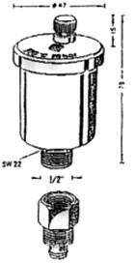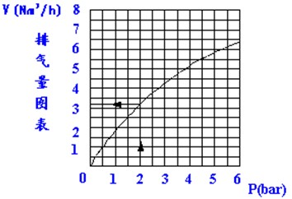
三、特点
1、密封性能卓越，密封圈垫采用耐高温合成橡胶，彻底消除漏水烦恼。
2、排气量大：排气量与系统压力成正比。
3、维护简便：直接旋下阀体清洗、不影响系统正常运行。
四、应用范围
供热系统中的散热器、管道及锅炉、空调系统等各种需要使用气水分离的场合。
五、各种参数
长度单位（mm）
名称编号 | 许用压力 | 介质温度 | 重量 | 介质性质 | D1 | D2 | H | h
E121-Z¹/₂〞A | 0.98MPa(10kg/cm²) | ≤110℃ | 0.17kg | 不得为矿物油或含油液体 | 15 | 47 | 79 | 15
六、安装使用注意事项
1、首先将阻断阀垂直安装在管道上，然后用扳手将阀体拧在阻断阀之上，阀体垂直上方应预留10cm以上的维护空间。
2、如需安装在 3/4英寸口径的管道上，只需加装1/2英寸变3/4英寸的补芯。
3、如不排气，请拧下阀体，清除污物后重新安装。
注：附件阻断阀E121－Z 1/2英寸，黄铜材质，口径为 1/2英寸。
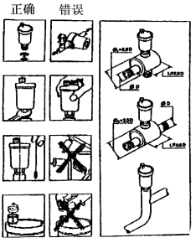
BFA型电动阀门控制器
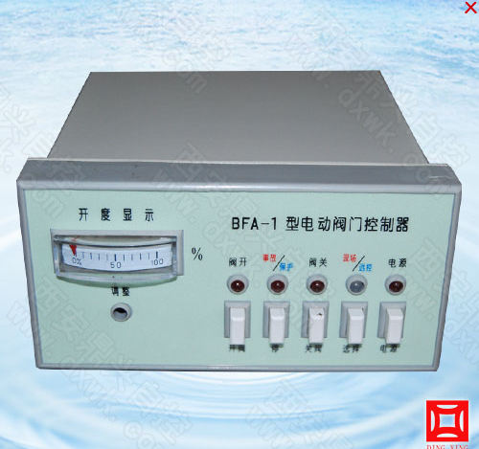
一、概述
BFA型电动阀门控制器是与阀门电动装置配套使用的产品，用以控制电动阀门的开启和关。
二、技术参数
1、工作电压：380V 50Hz 三相四线制。
2、控制功率：BFA-1 1.1Kw BFA-2 1.1Kw-4 Kw。
3、环境温度：-20℃—40℃。
4、周围不含有强腐蚀性、易燃易爆介质。
5、相对湿度不大于80%（20℃±5℃）。
6、外形尺寸80×160×290mm，开孔尺寸152+1mm×76+1mm。
7、重量：3Kg。
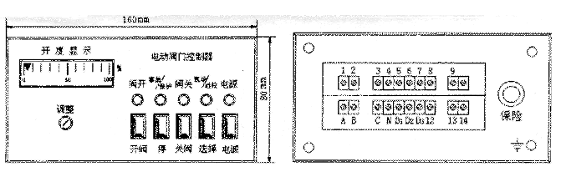
三、安装与调整
1、根据所选购的型号规格按图将其安装固定，后面板上的接地端子必须可靠接地。
2、控制器和电动装置的电路图号是相同的，用电缆按相同的端子号把控制器和电动装置连接起来，如果用户不需要现场控制，12、13、14端子可不接。电动阀门控制器用于自控系统中时，12、13、14端子用于“自动开”、“自动关”对应信号的输入端子。
3、按下电源键，电源指示灯亮，现场远控开关指向远控，远控指示灯亮。
4、用手轮将阀门开启至50%开度处，按下开阀或关阀键，检查阀门的旋向与所按的按键是否一致，如不一致立即按停止键，切断三相电源，调换三相电源中的任意两相。
5、按下开阀键，当阀门全开到位时，前面板上的开阀指示灯亮；按下关阀键，当阀门全关到位时，前面板上的关阀指示灯亮；当阀门在开或关的过程中需要停止时，按停止键，阀门停止。把4号和7号端子短接，前面板上的事故灯亮。
6、当阀门处在全开位置时， 调前面板上的调整电位器，使开度表显示100%处。
7、现场远控开关指向现场，现场指示灯亮，短路12号和13号端子，阀门和开向运行，为点动状态；短路12号和14号端子，阀门向关向运行，为点动状态。
8、后面板上的保险管5×20，1A。

温度控制仪
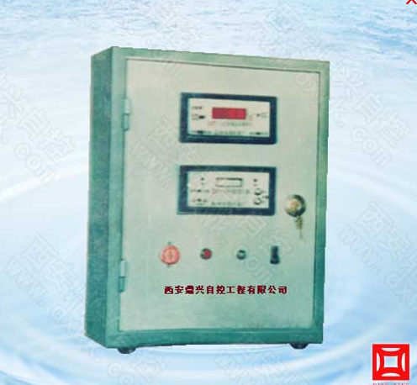
一、概述
DXWK型恒温智能控制仪，是本公司在吸收国内外最新数控技术的基础上，根据水暖行业的实际需要，与国内科研院所、大专院校联合研制开发出的可带通讯接口的恒温控制装置，其最大特点是：采用了带光电隔离的RS-485通讯接口，控制仪既能与DCS集散系统联网，成为该系统的一个分站；又能在不用通信接口的场合下独立成为DDC控温系统。其测控精度高，运行稳定可靠，现场操作便捷。
二、适用范围
1、汽-水、水-水换热器的温度控制；
2、浴室、澡堂的水温控制；
3、中央空调循环水系统的温度控制；
4、新风机组的风温控制；
5、空气处理机组的风温控制。
三、产品结构
1、温度传感器：（铂热电阻：采集变送温度信号）。
2、控制器（DXWK型恒温智能控制器：1、设定、显示温度、阀的开度；2、自我诊断；3、与主站相互通信，向执行器发出动作指令）。
3、执行机构（电动调节阀：按控制器的指令调节阀的开度，并将阀位信号反馈到控制器）。
四、工作原理
安装在管道或水箱、热交换器内的温度传感器，将采集的介质温度信号送至控制器，通过A/D转换，变化的温度信号与设定信号比较，形成“正偏差”、“负偏差”或“零偏差”，根据偏差的性质和变化趋势，控制器对执行机构发出“开”、“关”、“停”的指令，驱使电动调节阀的单相可逆电机带动阀芯向控制器指令方向位移，从而达到调节热媒或冷媒流量大小的目的，使介质温度控制在设定值上。执行器上的位置发讯器，根据阀芯的位移值，产生对应的位置信号反馈至控制器，并通过LED显示出来。基于控制仪（从站）与DCS集散系统的主站之间采用RS-485通信规则，信息和数据通过串行电缆线在主站与从站之间传递，主站可以随时了解从站的工作状况，并可发布命令让从站执行,于是控制仪（从站）与主站共同实现对介质温度的控制。

五、主要功能及产品特点
1、主要功能
(1)控制仪可根据实际需要设定温度，并连续检测实际温度，温度值通过LED显示出来。
(2)当实际温度与设定温度存在正、负偏差时，控制仪将通过PID调节+模糊控制方式，来控制电动调节阀的开度，得到所需介质流量、阀门的即时开度及开关阀的全过程，通过LED指示。
(3)具备手动/自动、冷/暖控制切换功能。
(4)温度越限或控制仪发生故障时，发出声光报警。
(5)自我诊断功能：a、铂电阻断线；b、阀位反馈信号中断； c、阀被锁死。
上述故障，控制仪的显示屏都给予文字指示并发出声光报警，故障排除后，诊断指示与声光报警自动消失。
(6)控制仪内置EEPROM电路，掉电后设定的参数不丢失，同时备有看门狗电路，使系统具备较强的抗干扰能力。
2、产品特点
(1) 控制仪能单独自成DDC控温系统，亦能与主站组成DCS集散型温度测控系统。
(2) 采用高精度、高稳定性元器件，标准开关电源、确保系统稳定性。
(3) 采用现代表面技术对箱体、线路板、元器件进行特殊处理，可防潮、防尘、防震，保证控制仪具备高可靠性。
(4) 本控制仪亦能完成对介质温度的多路采样与控制。
(5) 产品经过1周严格的老化实验，用户可长期通电使用。
六、技术指标、参数
1、技术指标
(1) 控制温度范围：0℃～200℃；
(2) 控制热水的能力：1T/H～700T/H(吨/时) ；
(3) 温度指示精度：1.0级
(4)控制灵敏度：≤±0.5；
(5)组网传输距离：Ⅰ类，1200米（100K波特率），Ⅱ类，15公里 （9600波特率带驱动传输）。
2、技术参数
(1) 控制仪表箱
①立式箱体，外形尺寸：380×200×480mm
②控制箱电源：220V±10%，50HZ。
注意：
a、请水暖工程师设计时，与电气工程师协商，在控制箱挂接位置1米范围内，预留与控制箱数目相等的单相三眼电源插座。
b、建议施工时，在控制仪与执行机构之间、控制仪与铂电阻之间预埋敷设DN32的布线管。
③控制仪功率≤60W（包括电动调节阀的功率）
④控制仪应设置在温度为0～50℃、相对湿度不超过85％、无腐蚀性气体的环境中。
(2) 温度传感器
①型号
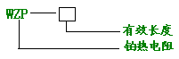
②有效长度：30～3000mm（在用户不加说明的情况下，本公司供应的铂电阻的有效长度为150mm。）
③联接螺纹：M27×2
④若采用不同的连接方式或与上述规 格不同的连接螺纹，请订货时加以说明。
⑤安装于水罐、水箱控温系统中时，铂热电阻的有效长度按水罐、水箱的深 度确定，并在设备材料清单中详细说明（见图2）。
⑥管路系统中，铂热电阻有效长度： L=100+0.8DN(见图1)
七、应用举例
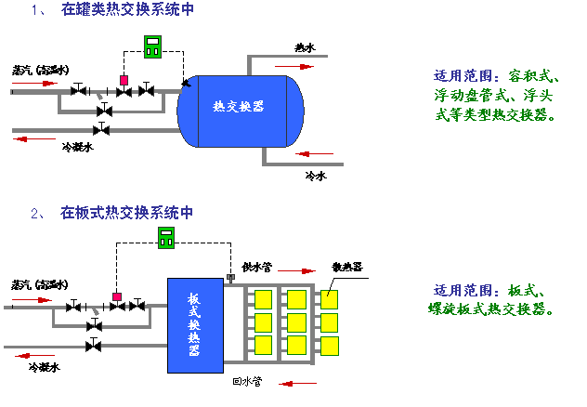
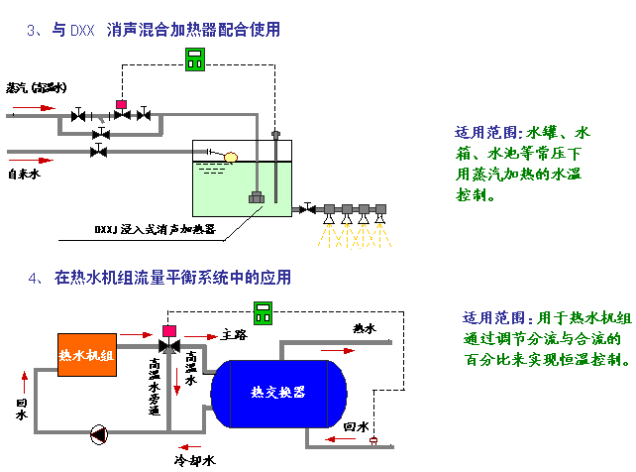
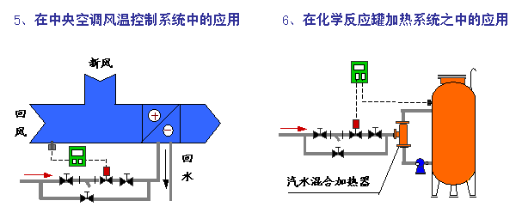

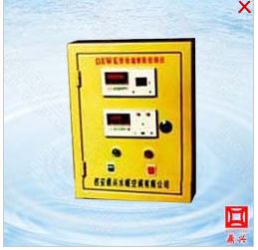
DXWK智能水温水位控制仪
一、概述
智能型水温水位控制仪是本公司技术人员根据用户的实际需要，开发的一种新型控制装置，它是由恒温智能控制仪和液位智能控制仪两者组合而成，兼备了两者的优点，使水温及水位得到显示与控制，节水、节能，进一步增加了系统的安全性，在热媒不需回收的热水制备系统中，采用旋转式消声加热器为核心设备，配以水温水位控制仪，不失为一种较为合理的选择。
二、型号编制
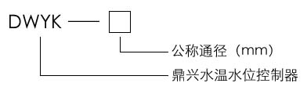
三、结构及工作原理
1、结构：
水温水位控制仪由温控器部分与水位控制部分组成，与其配套的还有电动阀前的减压装置，及用于加热的旋转式消声加热器。
2、原理：
容器内的水位传感器，将感受到的水位信号传送到控制器，控制器内的计算机将实测的水位信号与设定信号进行比较，得出偏差，然后根据偏差的性质，向给水电动阀发出“开”“关”的指令，保证容器达到设定水位。进水程序完成后，温控部份的计算机向供给热媒的电动阀发出“开”的指令，于是系统开始对容器内的水进行加热。到设定温度时。控制器才发出关阀的命令、切断热源，系统进入保温状态。程序编制过程中，确保系统在没有达到安全水位的情况下，控制热源的电动调节阀不开阀，从而避免了热量的损失与事故的发生。
3、特点：
1、节水 、节能，使制备热水的成本大为降低。
2、编制较为科学的控制程序，保证了系统的安全。
3、数字显示直观明了，操作简单方便。
四、使用范例
(一)用于生活热水的制备
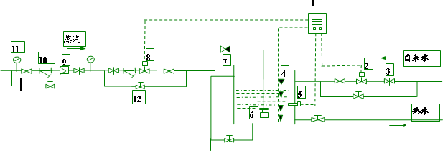
1、水温水位智能控制箱 5、温度传感器 9、蒸汽减压阀
2、给水电动阀 6、旋转式消声加热器 10、过滤器
3、闸阀 7、止回阀 11、压力表
4、水位传感器 8、供汽电动阀 12、截止阀
注意点：
1、在加热器前端须装止回阀，以防止停汽时，产生虹吸现象，使水箱中的热水倒流至蒸汽管道。
2、当蒸汽压力 ≥ 3Kg时，电动阀前须装减压阀，方可保证其它用汽单位有足够的蒸汽供给。
(二) 用于集中供热的循环系统中
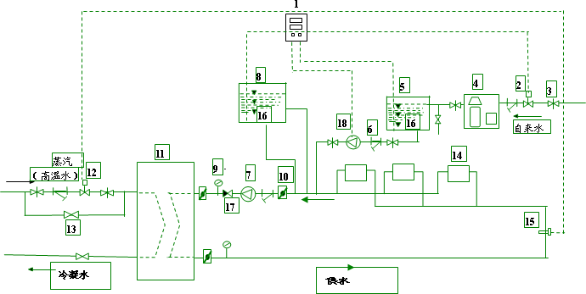
1 、水温水位智能控制箱 2 、给水电动阀 3 、闸阀 4 、软水器 5 、软水箱
6 、过滤器 7 、循环水泵 8 、膨胀水箱 9 、压力表 10 、碟阀
11 、板式换热器 12 、供汽电动阀 13 、截止阀 14 、暖气片
15 、温度传感器 16 、水位传感器 17 、止回阀 18 、补水泵
在集中供热的循环系统中，通过控制安装在市网供热末端的电动调节阀开度，来调节流入热交换器内的热媒流量，使采暖水的温度得到控制。安装在软水箱内的水位传感器把即时水位信号传到智能控制器，控制器将该信号与设定信号进行比较得出偏差，根据差值的大小及性质向补水泵发出开启的指令，保证循环系统内水的损失得到及时准确的补给。
水位控制信号控制补水泵的电气原理图：
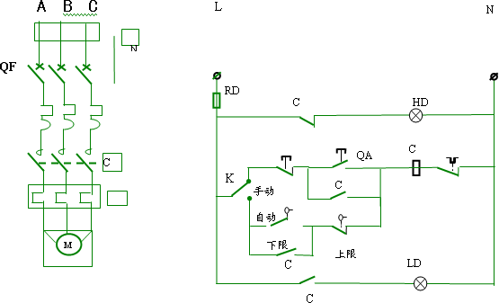
五、订货须知
1、订货时请注明电动调节阀型号、公称通径、材质、耐压值、介质温度、反馈信号种类。
2、说明采用的水位控制仪种类：控制的范围，所控制水泵的功率、控制回路电压。
3、控制热交换器的种类，蒸汽（高温水）入口与热水出口的公称通径大小。

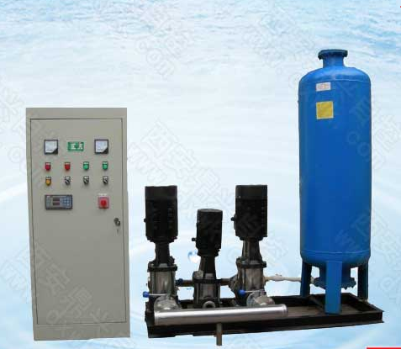
无负压变频供水设备
一、概述
恒压变频供水系统的变频器选用芬兰产ABB供水专用型，投标文件完全响应招标文件的规定： 一台变频器驱动控制一台水泵，即变频器一用一备，循环交替使用。两台变频器都设有手动控制模式，且能快速切换。这样恒压变频供水系统在一台水泵损坏需要维修，或一台变频控制器发生故障，或一台水泵和变频器都发生故障的情况下依然有足够的供水能力。
二、
水下2台潜水泵(功率11kw)也采用变频控制，压力信号取自于第二级供水的多级离心泵与潜水泵之间的管道中的压力，泵房内多级离心泵(第二级供水泵功率90kw)采用变频供水，它的压力信号取自于第二级供水与第三级供水之间的管道中的压力，第三级供水泵功率55kw，安装在离隧道洞口11km处，仍采用变频控制，其压力反馈信号取自于其泵的出口端。水泵采用优质名牌的博通水泵，该水泵供货周期短，配件全国各地都能买到,电机适配性强,与全国各地的电机能直接对接。
三、
其它的管件阀门皆采用耐压值为2.5kg/㎡且可靠性强的名优产品。
四、供水形式
本系统采用三级接力供水方式；首先，大口井中安装潜水泵，它的流量要大于或等于泵房地面上的多级离心泵的流量，第一启动的是潜水泵，当水被送到泵房地面时，水流指示器动作，控制二级供水的多级离心泵的变频控制系统便对其发出开泵指令，由它将带压的水送到隧道的作业面上。当施工点推进至隧道的11km处，水降至低0.5Mpa时，再装两台功率是55kw的多级离心泵，一直将水送到隧道的施工末端，保证施工末端的用水流量为60m3/h,用水压力为0.5Mpa。
五、采用接力供水方式的好处
(1) 节能：潜水泵及二级供水泵输送的水的动能并没有浪费，而是与下一级多级离心泵输出水的动能相叠加，于是水会被送得更高、送得更远,从而保证最终出水口的水压不会低于0.5MPa.
(2) 为大型的潜水泵找到一个小功率的替身，大功率的潜水泵的功率大、耗能多，而且可靠性差，运行不够稳定，一旦出现故障，吊起十分困难，且泵房必须加高，吊装梁必须加强，才能满足正常运行与维护的要求，而且配件稀罕难买，供货周期长，影响维修进度，因维修时零件个儿大、笨重、所以维修难度也加大。
(3) 采用接力供水的方式用小规格的潜水泵，制泵技术相对成熟得多，运行起来也较稳定，可靠性也好，纵使发生故障，吊起也相当便捷，泵房的高度相应可以降低，吊装横梁用强度相对较小的槽钢即可。泵房地面上的多级离心泵的维修因为不在水下，麻烦少得多。
(4) 因为控制单位的功率减小，所以设备的控制难度减小，稳定性增加，可靠性提高。
(5) 采用三级接力供水的方式，地面上的两组多级离心泵两头都加了可曲绕软接头，有效地减小对输水管道的扰动。
(6) 三级接力式供水，在用电安全性上也远远优于大功率潜水泵供水。且节能效果明显，以原设计180kw水泵，现改用90kw+11kw水泵，每小时节电79度，一昼夜节电1896度，以0.8元/度的电价，一天节约电费1519元，一年节约电费553632元整，可以把变频设备全部全换回来，这里还没有计算休眠功能的节电费用。
六、恒压变频供水的运行模式
(1) 建议在供水距离为2Km-5Km时，恒压变频供水系统的压力设定值应为10Kg/cm2;
(2) 在供水距离为5Km-10Km时，恒压变频供水系统的压力设定值应为15Kg/cm2；
(3) 在供水距离为10Km-15Km时，恒压变频供水系统的压力设定值应为10Kg/cm2；
(4) 在供水距离为15Km-20Km时，恒压变频供水系统的压力设定值应为15Kg/cm2.
上述压力设定值为理论设定值，具体设定方案可以根据现场的具体情况决定。按照上面的设计，可以有效的保证盾构机掘进用水及沿途砌衬用水，这样设定水压值，既可节省电能，又可保护沿途用水设备不因为水压过高而损坏。
根据现场的考察尽管恒压变频供水系统必须24小时不间断供水，但是据现场操作工人的反映仍有很多休息的间隙，所以需要启用休眠功能。所谓休眠功能是指恒压变频供水系统，在用水负荷等于零或趋近零，电机低速运转维持一定时间时，恒压变频供水系统便进入休眠状态，电机停止转动，一旦负荷出现，系统又重新开始工作。如此循环往复。若招标方在盾构机故障时，或节假日期间，作业面停止施工又要恒压变频供水系统能自动停车，则有必要启动该功能。而且每年可以节省10万元左右的电费。
七、建议在隧道的沿途用水口加装减压阀
它的好处是：
(1) 减少水压损失， 保证下游用水流量与用水压力；
(2) 高压对用水设备冲击力大，破坏力强，加装减压阀便可保护用水设备；
(3) 可保障人身安全。
八、
泵房顶设置吊泵横梁，以方便泵的维护。 因为水泵运行时有较大震动，泵房安装楼板要用槽钢或工字钢加强。
九、
因为离泵站0-10Km段压力大，若采用DN200的焊管作为输水管道，其耐压性能差，可能会给施工留下隐患，出现泄漏。一旦事故发生，必须停泵检修，损失巨大。

咨询鼎兴—梁
电话：029-68816053 手机：15591835936
传真：029-88611700 QQ：250 789 8524

